1c) >> n=[108 27];
>> d=[4.4 23 5 0];
>> bode(n,d)

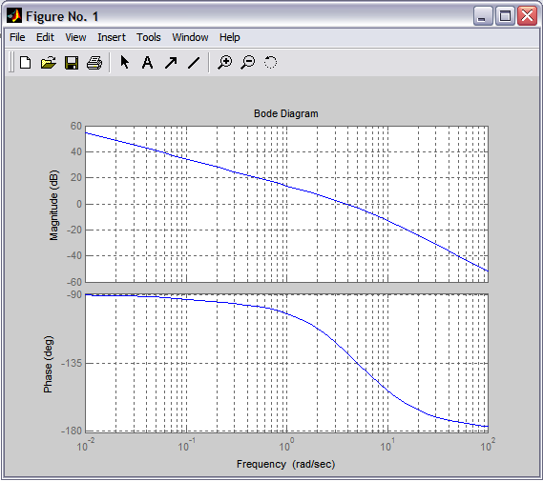

3. n=[540 108];
>> d=[19.36 28.16 9.8 1 0];
>> nichols(n,d)
